上海建桥学院课程教学进度计划表

**一、基本信息**

|  |  |  |  |
| --- | --- | --- | --- |
| 课程代码 | 2170016 | 课程名称 | 保险医学基础 |
| 课程学分 | 2 | 总学时 | 32 |
| 授课教师 | 王凤，刘阳 | 教师邮箱 | phenix_wang@126.com |
| 上课班级 | 养老服务B21-1  养老服务B21-2 | 上课教室 | 高职219 |
| 答疑时间 | 每周二19:15～18:00 高职219 | | |
| 主要教材 | 新编保险医学基础，任森林，中国金融出版社，2012，第一版 | | |
| 参考资料 | 1.人身保险核保核赔，谢隽，中南大学出版社，第1版；  2.人身保险案例分析，张洪涛，中国人民大学出版社，第1版；  3.中国法院2021年度案例·保险纠纷，国家法官学院，最高人民法院司法案例研究院，中国法制出版社，第1版；  4.经典保险案例分析100例，许飞琼，中国金融出版社有限公司，第1版 | | |

**二、课程教学进度**

|  |  |  |  |
| --- | --- | --- | --- |
| 周次 | 教学内容 | 教学方式 | 作业 |
| 1 | 第一章 绪论  第一节 保险医学的起源与发展  第二节 保险医学的概念  第三节 保险医学与临床医学的异同  第四节 保险医学在保险业务中的作用 | 讲课 | 预习，完成课后思考题 |
| 2 | 第二章 疾病、衰老与健康  第一节 疾病  第二节 健康  第三节 健康管理  第四节 衰老与寿命 | 讲课 | 复习预习，完成课后思考题 |
| 3 | 实验一：健康因素分析 | 实验 | 复习预习，完成课后思考题，完成实验报告 |
| 4 | 第三章 人体系统组成与生理功能  第一节 运动系统  第二节 内脏系统  第三节 脉管系统  第四节 感觉器  第五节 神经系统  第六节 内分泌系统 | 讲课 | 复习预习，完成课后思考题 |
| 5 | 第四章 保险业务中免责条款常用的医学术语  第一节 先天性疾病  第二节 遗传性疾病  第三节 地方病  第四节 职业病  第五节 法定传染病  第六节 矫形和整形  第七节 精神病 | 讲课 | 复习预习，完成课后思考题 |
| 6 | 实验二：免责条款常用的医学术语 | 实验 | 复习预习，完成课后思考题，完成实验报告 |
| 7 | 第五章 体检在保险业务中的应用  第一节 体检在保险业务中的应用概述  第二节 体格检查在保险业务中的应用  第三节至第十三节 血常规、尿常规、血糖、血脂、肝功能、肾功能、病毒标志物、病理检验、超声检查、放射检查和心电图检查在保险业务中的应用在保险业务中的应用 | 讲课 | 复习预习，完成课后思考题 |
| 8 | 实验三：医学检验在保险业务中的应用 | 实验 | 复习预习，完成课后思考题，完成实验报告 |
| 9 | 第六章 常见疾病在保险业务中的应用  第一节 呼吸系统疾病  第二节 消化系统疾病  第三节 循环系统疾病  第四节 泌尿系统疾病  第五节 代谢类疾病  第六节 神经系统疾病  第七节 妇科疾病  第八节 道路交通事故常见损伤疾病  第九节 其他系统疾病 | 讲课 | 复习预习，完成课后思考题 |
| 10 | 试验4：循环系统常见疾病认识与疾病的核赔 | 实验 | 复习预习，完成课后思考题，完成实验报告 |
| 11 | 试验5：神经系统认识与疾病的核赔 | 实验 | 复习预习，完成课后思考题，完成实验报告 |
| 12 | 试验6：其他系统常见疾病认识与疾病的核赔 | 实验 | 复习预习，完成课后思考题，完成实验报告 |
| 13 | 第七章 病历书写  病历文书在保险业务中的应用  第一节 病历的组成与内容  第二节 保险业务使用病例要求  第三节 病例在保险业务中的作用与使用要点 | 讲课 | 复习预习，完成课后思考题 |
| 14 | 试验7：病历书写 | 实验 | 复习预习，完成课后思考题，完成实验报告 |
| 15 | 第八章 人身意外伤害、残疾、死亡鉴定  第一节 人身意外伤害、残疾、死亡鉴定的概述  第二节 人身意外伤害的客观评定及伤害后有影响的常见因素  第三节 残疾鉴定  第四节 与伤残有关的鉴定  第五节 司法鉴定程序和鉴定报告 | 讲课 | 复习预习，完成课后思考题 |
| 16 | 伤残鉴定实践 | 实验 | 复习预习，完成课后思考题，完成实验报告 |

**三、评价方式以及在总评成绩中的比例**

|  |  |  |
| --- | --- | --- |
| 总评构成（全X） | 评价方式 | 占比 |
| X1 | 学习论文 | 30% |
| X2 | 实训报告 | 20% |
| X3 | 课堂表现 | 30% |
| X4 | 期中测试（随堂） | 20% |

备注：

教学内容不宜简单地填写第几章、第几节，应就教学内容本身做简单明了的概括；

教学方式为讲课、实验、讨论课、习题课、参观、边讲边练、汇报、考核等；

评价方式为期末考试“1”及过程考核“X”，其中“1”为教学大纲中规定的形式；“X”可由任课教师或课程组自行确定（同一门课程多位教师任课的须由课程组统一X的方式及比例）。包括纸笔测验、课堂展示、阶段论文、调查（分析）报告、综合报告、读书笔记、小实验、小制作、小程序、小设计等，在表中相应的位置填入“1”和“X”的方式及成绩占比。

任课教师：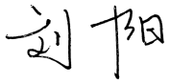 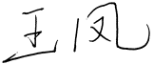 系主任审核： 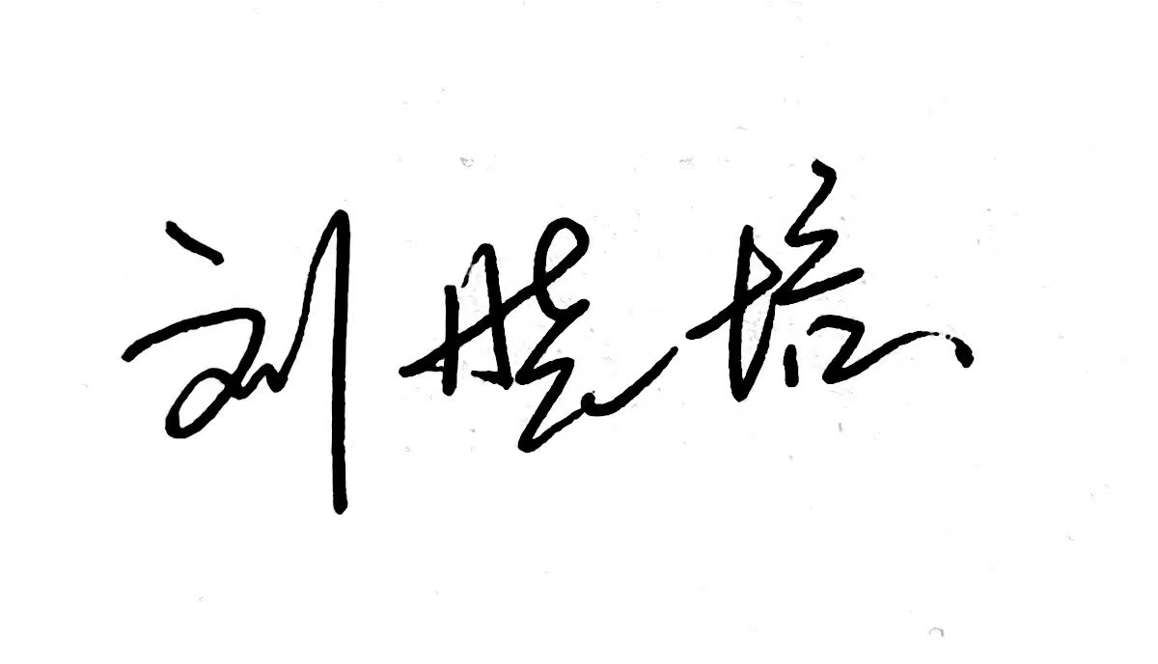

日 期：2023.9.11